ANALISIS FTCSBY PADA FITUR SHOPEE

Disusun Oleh :
Auvanillah Rozanarta
1211700094

MANAJEMEN
FAKULTAS EKONOMI DAN BISNIS
UNIVERSITAS 17 AGUSTUS SURABAYA
2021

Kata Pengantar

Assalamualaikum Wr. Wb, Puji syukur saya panjatkan kehadirat Allah SWT atas Rahmat-Nya sehingga penulis dapat menyelesaikan makalah dengan judul “ANALISIS PERKEMBANGAN FTCSBY PADA E-COMMERCE SHOPEE”. Makalah ini disusun sebagai salah satu tugas yang di berikan oleh Bapak Dosen mata kuliah “E-Bisnis” sebagai pemenuhan ETS.
Saya menyadari bahwa dalam penulisan makalah ini masih banyak kekurangan karena keterbatasan pengetahuan dan pengalaman, maka kritik dan saran sangat diharapkan. Semoga proposal ini bermanfaat dan dapat digunakan sebagai tambahan informasi dan wacana bagi semua pihak yang membutuhkan.
Wassalamu’alaikum Wr.Wb

Surabaya, 27 Oktober 2021

Penulis

DAFTAR ISI

Kata Pengantar 1
Latar Belakang 3
Tinjauan Pustaka 5
Pembahasan 7
Kesimpulan dan Saran 7
Daftar Pustaka 8
Lampiran 9

LATAR BELAKANG
Seiring dengan perkembangan teknologi internet, makin berkembang pula sistem pedagangan menggunakan website. Tentunya dengan semakin baiknya teknologi website, turut berkembang pula konsep tentang pemenuhan kepuasan user terhadap suatu website. Perkembangan manajemen sumber daya manusia pada era globalisasi ini didorong oleh kemajuan peradaban manusia, tingkat pendidikan, ilmu pengetahuan dan kemajuan teknologi, serta tuntutan intuisi, organisasi atau perusahaan yang hendak dicapainya. (Supangat, 2021)
Terdapat berbagai macam market place seperti tokopedia, Shopee, buka lapak, dan masih banyak lainnya. Sumber daya manusia dituntut untuk paham dan mengerti terhadap perkembangan sistem yang semakin hari mengikuti perkembangan zamannya. Shopee memberikan fitur yang lengkap mulai dari jual beli produk, jual beli layanan (pulsa, paket data, voucher) dan juga layanan pembayaran (transfer, PDAM, PLN dan lainnya). FTCSBY ialah offline store yang sudah kurang peminatnya, disana terdapat produk seperti saprepart dan aksesoris sepeda seperti slebor, sadel, kursi anak dan jagang sepeda. Seiiring dengan teknolgi yang semakin maju maka sepeda tidak lagi banyak digunakan.
Bahkan saat pandemi Covid-19 terjadi, maka akses internet adalah hal utama yang wajib digunakan seluruh manusia. Internet dapat menjangkau komunikasi baik dalam bidang pendidikan, pedagangan, dan lainnya. Fitur pembelian barang dan makanan juga tersedia didalamnya. Hanya membutuhkan kurir untuk menggandeng pihak shopee guna mengantar pesanan agar sampai ketangan pembeli. Semua hal menjadi mudah sejak menggunakan dan memanfaatkan fitur internet.
Para user dan buyer di berbagai daerah di Indonesia bisa mudah mengakses berbagai jenis produk yang sesuai dengan kebutuhan mereka. Para user di berbagai daerah di Indonesia bisa mudah mengakses berbagai jenis produk mulai dari pakaian anak-anak hingga dewasa, alat elektronik, fashion, alat olah raga dan juga layanan pembelian makanan (shopee food).

KAJIAN PUSTAKA

FTCSBY
FTCSBY pada Shopee menggunakan fitur yang telah disediakan oleh Shopee seperti fitur upload produk agar seluruh user Shopee juga dengan mudah mengakses dan melihat produk didalamnya. Pada satu postingan produk terdapat jumah stok barang yang dimilik, deskripsi produk, jenis dan bahan produk, ukuran produk beserta berat produk.
Mekanisme pembayaran dimediasi oleh Shopee sehingga dapat meminimalisir dampak kerugian bagi penjual dan pembeli apabila pekerjaan yang sudah diselesaikannya tak dibayar atau ditangguhkan. Shopeememberikan promosi kepada penjual seperti iklan, voucher gratis ongkir dan voucher cashback. Shopee bisa dikatakan sebagai medium komunikasi yang mempertemukan freelancer dengan pemberi kerja, hal yang terjadi sebagai dampak dari pesatnya perkembangan internet.(Siaha Widodo, 2019)
Sementara itu, seiring dengan perkembangan teknologi informasi dan komunikasi (TIK) yang semakin pesat, para offlinestore memanfaatkan internet untuk berkomunikasi, terutama untuk mempromosikan produk dan mencari peluang pekerjaan sesuai keahliannya masing-masing (Marler, Barringer, & Milkovich, 2002; Nawaz, Zhang, Mansoor, & Ilmudeen, 2019; Roberts & Zietsma, 2018; Yusoff, Kazi, Arisar, Jamil, & Hishan, 2016).
FTCSBY memiliki berbagai jenis produk di shopee. https://shopee.co.id/ftcsby?smtt=0.0.9 adalah akun FTCSBY. Dengan persaingan yang berada dishopee FTCSBY berudaha mempertahankan produknya dengan menggunakan ilan dan fitur yang disediakan oleh shopee. Tidak jarang pesanan dishopee tidak memenuhi targer, pasalnya ada beberapa seller yang menjual barang yang sama dengan harga yang lebih terjangkau. Meskipun bahan baku dan kualitasnya berbeda. Oleh karena itu kualitas dan kepercayaan pembeli sangat dibutuhkan dalam market place. Sebagai berikut ialah tampilan fitur shopee pada toko FTCSBY :
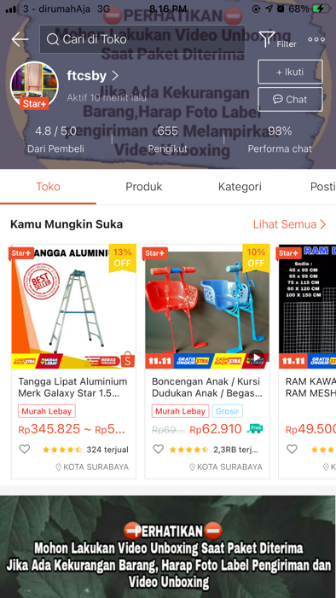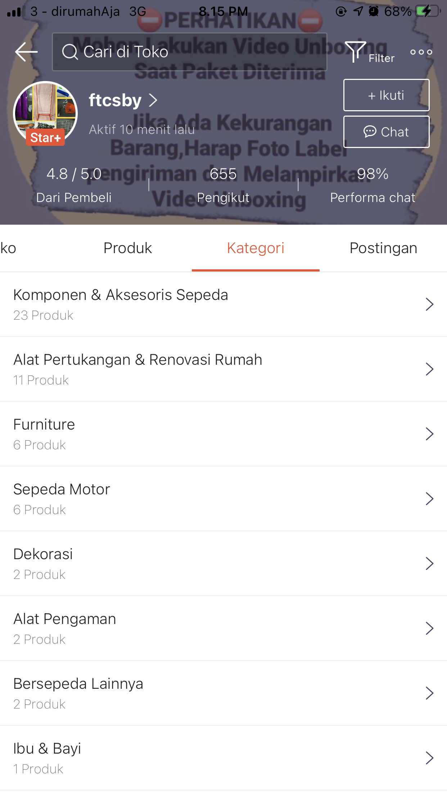

PEMBAHASAN

Profil Perusahaan
FTCSBY ialah salah satu offline store yang berkembang pada E-commerce Shopee. Dengan keahlian dn strategi sederhana sumber daya manusianya mempelajari sistem dan fitur teknologi yang berada pada aplikasi Shopee.
Melalui Shopee, Owner bisa secara leluasa menawarkan produknya, menerima penawaran dan menentukan pilihan terbaiknya. Deskripsi yang tertera memudahkan pembeli dalam mengetahui jenis dan harga produk. Seller bisa menawarkan dan menjual produk-produk dengan kualitas terjamin.

KESIMPULAN

Kesimpulan
Pesatnya perkembangan internet selama satu dekade terakhir ini dapat dikatakan telah banyak berkontribusi dalam meningkatkan berbagai sektor kehidupan. Hal ini salah satunya dapat terlihat dari perkembangan marketplace yang disediakan bagi para seller. Perubahan ini juga merupakan salah satu dampak positif dari perkembangan

DAFTAR PUSTAKA

Siaha Widodo, A. (2019). Peran Internet dalam Meningkatkan Jumlah Pekerja Lepas di Indonesia. NYIMAK : Journal of Communication, 3(2), 97–202. http://jurnal.umt.ac.id/index.php/nyimak
Supangat, S. (2016). Penggunaan Webqual Untuk Penentuan Tingkat Kebergunaan Pada Website (Studi Kasus Pada Teknik Sipil Untag Surabaya). Konvergensi, 11(01), 49–60. https://doi.org/10.30996/konv.v12i2.1315
Yasa, A. F., Rusdianto, D. S., & Brata, K. C. (2019). Pembangunan Sistem Freelance Marketplace Untuk Bidang Pengembangan Perangkat Lunak Berbasis Web. … Teknologi Informasi Dan Ilmu Komputer e …, 3(11), 10509–10515. http://j-ptiik.ub.ac.id/index.php/j-ptiik/article/download/6704/3243

